嘉善康博特自润滑轴承有限公司
迁扩建年产P0级直径60毫米以上轴承
3800万只的技改项目
竣工环境保护验收监测报告

建设单位：嘉善康博特自润滑轴承有限公司
编制单位：嘉兴威正检测服务有限公司

2019年9月

建设单位：嘉善康博特自润滑轴承有限公司
法人代表：劳玉林

编制单位：嘉兴威正检测服务有限公司
法人代表：章水明
项目负责人：张 霞

建设单位：嘉善康博特自润滑轴承有限公司 编制单位： 嘉兴威正检测服务有限公司
电话：13506837985 电话：0573-82795171
传真：/ 传真：0573-82795171
邮编：314100 邮编：314031
地址：嘉善县罗星街道罗星精密机械创业园 地址：嘉兴市中山西路老爷车大厦 8楼
9幢101室
目 录
1. 验收项目概况 - 1 -
2. 验收依据 - 2 -
3. 工程建设情况 - 3 -
3.1地理位置及平面布置 - 3 -
3.2建设内容 - 3 -
3.3主要原辅材料及燃料 - 4 -
3.4水源及水平衡 - 4 -
3.5生产工艺 - 5 -
3.6项目变动情况 - 6 -
4. 环境保护设施 - 7 -
4.1污染物治理设施 - 7 -
4.2其他环境保护设施 - 10 -
4.3环保设施投资及“三同时”落实情况 - 10 -
5. 建设项目环评报告表的主要结论与建议及审批部门审批决定 - 13 -
5.1建设项目环评报告表的主要结论与建议 - 13 -
5.2审批部门审批决定 - 14 -
6. 验收执行标准 - 15 -
6.1废水排放标准 - 15 -
6.2厂界噪声排放标准 - 15 -
6.3固体废弃物 - 15 -
7. 验收监测内容 - 16 -
7.1废水 - 16 -
7.2噪声 - 16 -
7.3固废 - 16 -
8. 质量保证及质量控制 - 17 -
8.1监测分析方法 - 17 -
8.2监测仪器 - 17 -
8.3人员资质 - 17 -
8.4 水质监测分析过程中的质量保证和质量控制 - 18 -
8.5废气监测分析过程中的质量保证和质量控制 - 18 -
8.6 噪声监测分析过程中的质量保证和质量控制 - 18 -
9. 验收监测结果 - 19 -
9.1生产工况 - 19 -
9.2环境保护设施调试效果 - 19 -
10. 验收监测结论 - 23 -
10.1生产工况 - 23 -
10.2废水 - 23 -
10.3噪声 - 23 -
10.4固体废弃物 - 23 -
10.5总量控制 - 23 -

附件：
附件1 环评批复
附件2 生活垃圾处理证明
附件3 危险废物委托处置协议
附件4 城镇污水排入排水管网许可证
附件5 企业用水量发票
附件6 原辅材料消耗等的情况说明
附件7 检测报告

附图：
附图1 项目地理位置图
附图2 项目周围环境关系图
附图3 厂区平面布置及监测点位示意图

验收项目概况
嘉善康博特自润滑轴承有限公司成立于2003年10月，是一家主营自润滑轴承、五金加工、机械密封件的生产型企业。公司计划投资600万元，租用嘉善罗星众创实业有限公司位于嘉善县罗星街道罗星精密机械创业园9幢101室作为生产场所，同时购置剪切机、各类卷圆机、液压机、仪表车床等设备，实施“迁扩建年产P0级直径60毫米以上轴承3800万只的技改项目”。
嘉善康博特自润滑轴承有限公司于2019年4月委托煤科集团杭州环保研究院有限公司编制完成了《嘉善康博特自润滑轴承有限公司迁扩建年产P0级直径60毫米以上轴承3800万只的技改项目环境影响报告表》。2019年5月21日嘉兴市生态环境局嘉善分局以报告表批复[2019]080号文出具了该项目的环境影响报告表的批复，批准该项目投入试生产。本项目总投资600万元，其中环保投资14万元。本项目于2019年5月开工建设，2019年6月完工并投入试运行。经企业自查，嘉善康博特自润滑轴承有限公司迁扩建年产P0级直径60毫米以上轴承3800万只的技改项目环保手续齐全，生产设施和环保设施均已建成并运行正常，无重大变动，已具备了竣工环境保护验收条件，故决定启动环保验收工作。
受嘉善康博特自润滑轴承有限公司委托，根据生态环境部颁布的《建设项目竣工环境保护验收暂行办法》和《浙江省建设项目环境保护管理办法》，嘉兴威正检测服务有限公司承担了本项目竣工环境保护验收监测工作。我公司分别于2019年6月17日、6月18日对本项目废气、废水、噪声和固体废弃物的排放情况进行了现场验收监测。另外，我公司对该项目“三同时”执行情况、环境保护设施建设、环境保护管理、绿化等方面进行了检查，在综合分析现场监测数据和相关资料的基础上，编写了《嘉善康博特自润滑轴承有限公司迁扩建年产P0级直径60毫米以上轴承3800万只的技改项目竣工环境保护验收监测报告》。

验收依据
- 《中华人民共和国环境保护法》，2015年1月1日实施；
- 中华人民共和国主席令[2016]第 31 号《中华人民共和国大气污染防治法》（2018.10.26 修改通过，即日施行）；
- 中华人民共和国主席令第87号《中华人民共和国水污染防治法》（2018年 1 月 1 日起施行）；
- 中华人民共和国主席令[1996]第 77 号《中华人民共和国环境噪声污染防治法》（2018.12.29 修改通过，即日施行）；
- 中华人民共和国主席令[2016]第 57 号《中华人民共和国固体废物污染环境防治法》（2016.11.7 起施行）；
- 《建设项目环境保护管理条例》（国务院令第682号修改）；
- 环境保护部环办[2015]113号关于印发建设项目竣工环境保护验收现场检查及审查要点的通知；
- 环境保护部国环规环评[2017]4号《建设项目竣工环境保护验收暂行办法》；
- 环境保护部环办环评函[2017]1235号关于公开征求《关于规范建设单位自主开展建设项目竣工环境保护验收的通知（征求意见稿）》意见的通知；
- 环境保护部环办[2015]52号关于印发环评管理中部分行业建设项目重大变动清单的通知；
- 生态环境部公告2018年第9号《建设项目竣工环境保护验收技术指南污染影响类》；
- 浙江省人民政府令第364号《浙江省建设项目环境保护管理办法》；
- 煤科集团杭州环保研究院有限公司《嘉善康博特自润滑轴承有限公司迁扩建年产P0级直径60毫米以上轴承3800万只的技改项目》；
- 嘉兴市生态环境局嘉善分局报告表批复[2019]080号《关于嘉善康博特自润滑轴承有限公司迁扩建年产P0级直径60毫米以上轴承3800万只的技改项目环境影响报告表的批复》；
- 嘉善康博特自润滑轴承有限公司《建设项目竣工环境保护验收监测委托单》。

工程建设情况

3.1地理位置及平面布置
本项目位于嘉善县罗星街道罗星精密机械创业园9幢，周围环境状况为：
东侧：为嘉善罗星众创实业有限公司其他厂房。
南侧：为嘉善罗星众创实业有限公司其他厂房。
西侧：为嘉善罗星众创实业有限公司其他厂房，再往西南面为嘉善塘支流，隔河为中国归谷嘉善科技园。
北侧：为嘉善罗星众创实业有限公司其他厂房，再往北为嘉善塘。
具体地理位置、厂区布置见附图1~3。

3.2建设内容
嘉善康博特自润滑轴承有限公司迁扩建年产P0级直径60毫米以上轴承3800万只的技改项目属于新建项目，建设地点为嘉善县罗星街道罗星精密机械创业园9幢101室，租用嘉善罗星众创实业有限公司新建厂房1110平方米，同时购置剪切机、各类卷圆机、液压机、仪表车床等设备进行生产。项目实际总投资600万元，其中环保投资14万元，环保投资所占比例为2.33%。本项目设计生产规模为年产P0级直径60毫米以上轴承3800万只，设备达产产能为年产P0级直径60毫米以上轴承3800万只。
企业现有员工30人，生产实行1班制，8h生产，年工作天数为300d。环评设备及实际设备清单对照见表3-1。
表3-1 环评设备及实际设备清单对照一览表（单位：台/套）
序号 | 设备名称 | 型号 | 环评中数量 | 实际数量
1 | 剪切机 | HDJ-130 | 3 | 3
2 | 液压卷圆机（卧式） | XYN-005A | 2 | 2
3 | 液压卷圆机（立式） | XYN-007J | 2 | 2
4 | 液压整形机（卧式） | XYN-002A | 2 | 2
5 | 液压机（立式） | Y41-10A | 2 | 2
6 | 液压机（立式） | Y41-25B | 2 | 2
7 | 仪表车床 | CO13-CO60 | 12 | 12
8 | 抛光机 | GSJ-160L  （清洗槽容积4×40L） | 2 | 2
9 | 打包机 | 非标定制 | 2 | 2
10 | 冲压机 | MDDEL-J23-160 | 8 | 8
11 | 自动倒角机 | YT-DJ-BT30 | 24 | 24
12 | 自动翻边机 | YT-WF-GB-100A | 5 | 5
13 | 自动卷整机 | YT-GZ1063A | 12 | 12
14 | 抛光机 | GSJ-160L | 1 | 1
15 | 数控车床 | CK6136S | 10 | 10
16 | 变频空压机 | HVC-3Y | 1 | 1
17 | 环保处理设备 | 非标定制 | 1 | 1
18 | 半自动做圆机 | XYN-A63H | 2 | 2
19 | 卷整倒自动一体机 | YT-JFD-Z200 | 6 | 6
20 | 普通车床 | C6136E-3 | 5 | 5

3.3主要原辅材料及燃料
本项目主要物料及能源消耗见表3-2。
表3-2 主要原辅材料及能源消耗一览表（单位：t/a）
序号 | 名称 | 环评设计年消耗量 | 折算验收工况下实际用量
1 | 冷轧钢材 | 600 | 552
2 | 皂化液 | 0.06 | 0.06
3 | 液压油 | 0.16 | 0.16
4 | 机油 | 0.3 | 0.3
5 | 清洗剂 | 1 | 1

3.4水源及水平衡
本项目用水由市政自来水厂提供。
根据嘉善罗星众创实业有限公司开具的水电费缴费通知单，2019年4月~2019年6月共计用水135m³，折合全年用水量约为540m³。
本项目用水分为清洗用水及生活用水，清洗用水量为336m³/a，清洗废水经厂内污水处理设施处理后排入管网，清洗废水的排放量（按清洗用水量的85%计）为286m³/a。生活用水量为204m³/a，生活污水的排放量（按用水量的85%计）为173m³/a。故本项目废水排放总量约为459m³/a。
水平衡见图3-1。
图3-1 水平衡图（单位：m³/a）

3.5生产工艺
本项目生产工艺及产污环节见图3-2。
图3-2 本项目生产工艺及产污环节图
工艺流程说明：
下料：根据产品的设计尺寸要求将冷轧钢材经剪切机进行裁剪，以便于下一步工序的进行；
圆整：经各类卷圆机、卷整机等设备，将下料后的钢材加工出一定弧度；
机加工：通过各类车床、冲压机等设备对工件加工出所需形状，该过程用到皂化液；
倒角：去除零件上因机加工产生的毛刺；
整理（抛光）：通过抛光机清洗去除工件表面油污、灰尘等，该过程用到清洗剂和水；
防锈处理：本项目采用涂抹机油对抛光后的工件进行防锈处理；
检验包装：通过人工检查出不合格产品，并对合格产品进行包装。

3.6项目变动情况
经核查，本项目性质、规模、地点、生产工艺和环境保护措施五个方面无重大变动。

环境保护设施

4.1污染物治理设施
4.1.1废水
实行清污分流、雨污分流；本项目清洗废水经厂内污水处理设施处理后与经化粪池处理后的生活污水一起纳入嘉善县罗星街道污水管网，最终送至嘉兴市联合污水处理有限责任公司污水处理厂集中处理达标后深海排放。
废水治理情况汇总见表4-1。
表4-1 废水治理情况汇总表
废水  类别 | 废水  来源 | 污染物种类 | 排放  规律 | 治理  设施 | 设计指标 | 排放去向
清洗  废水 | 清洗 | COD_{Cr}、SS、NH₃-N、  石油类 | 间歇 | 厂内污水处理设施 | 入网标准达到《污水综合排放标准》（GB8978-1996）表4中的三级标准，其中NH₃-N入网标准执行《工业企业废水氮、磷污染物间接排放限值》（DB33/887-2013） | 入网排海
生活  污水 | 职工  生活 | COD_{Cr}、SS、NH₃-N | 间歇 | 化粪池 |  | 入网排海

厂内废水处理设施由嘉兴思博特环保科技有限公司于2019年3月设计，2019
年5月安装并运行。废水处理系统设计规模2m³/d，处理工艺流程见图4-1。
图4-1 废水处理设施工艺流程
工艺说明：
对车间产生的清洗废水用集水池进行收集，稳定水质和水量，之后通过泵打入反应沉淀池进行中和反应，同时添加次氯酸钠和聚合氯化铝来降解水中的污染物质，通过风机的曝气来进行氧化处理，曝气结束后沉淀1小时，沉淀下来的污泥排入污泥池，污泥经污泥干化池晒干后委托处理，经过以上处理后大部分污染物基本去除，为保证出水水质的稳定性，本系统采用精密过滤处理，彻底去除水中的污染杂质。经过以上处理后，出水即可达到《污水综合排放标准》三级排放标准达标排放。
废水处理设施现场照片见图4-2。
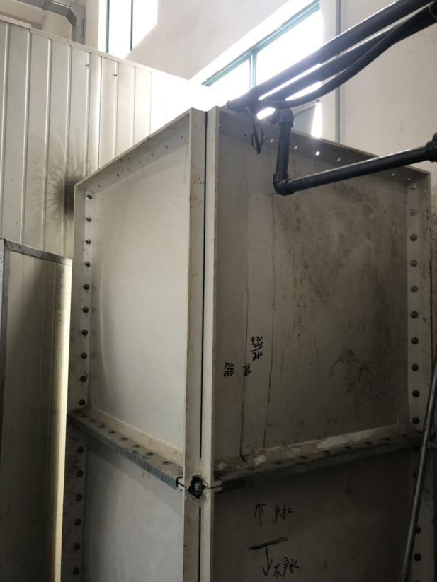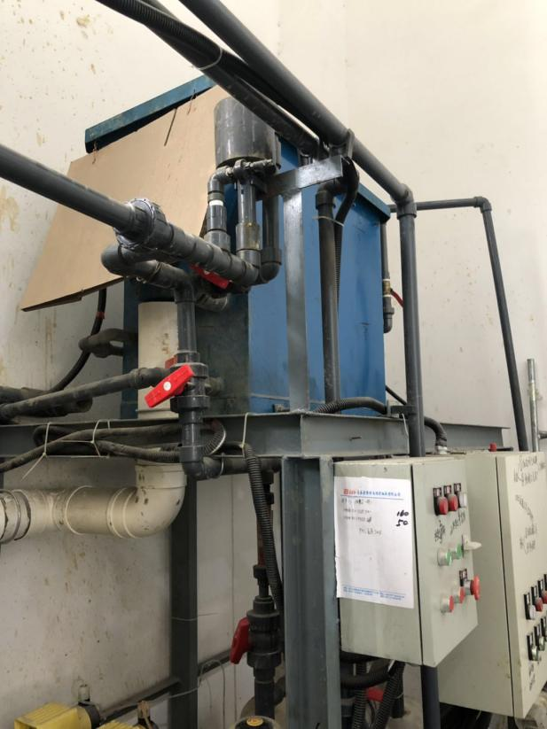
图4-2 废水处理设施现场照片

4.1.2废气
本项目无工艺废气产生。
4.1.3噪声
本项目噪声主要来自于剪切机、液压卷圆机、液压整形机、液压机、仪表车床、冲压机等生产设备。
企业在设备选型上注重选择低噪声设备；利用墙体隔声；平时可做到设备的维护，杜绝因设备不正常运转时产生的高噪声现象。
4.1.4固（液）体废物
本项目固体废物分析结果汇总见表4-2。

表4-2 固体废物分析结果汇总表（单位：t/a）
序号 | 副产物名称 | 产生工序 | 形态 | 主要成分 | 属性 | 产生量 | 处置方式
1 | 边角料 | 下料、机加工和倒角 | 固态 | 钢材 | 一般固废 | 40 | 经收集后外卖综合利用
2 | 次品 | 检验 | 固态 | 钢材 | 一般固废 | 4.6 | 经收集后外卖综合利用
3 | 废包装桶 | 原料使用（清洗剂） | 固态 | 包装桶 | 一般固废 | 0.12 | 经收集后外卖综合利用
4 | 废包装桶 | 原料使用（皂化液、液压油、机油） | 固态 | 包装桶 | 危险废物 | 0.048 | 委托浙江金泰莱环保科技有限公司进行安全处置
5 | 废液压油 | 液压油更换 | 液态 | 液压油 | 危险废物 | 0.008 | 委托浙江金泰莱环保科技有限公司进行安全处置
6 | 废皂化液 | 机加工 | 液态 | 皂化液、水 | 危险废物 | 0.49 | 委托浙江金泰莱环保科技有限公司进行安全处置
7 | 污泥 | 污水处理 | 固态 | 泥、水、矿物油 | 危险废物 | 0.231 | 委托浙江金泰莱环保科技有限公司进行安全处置
8 | 生活垃圾 | 职工生活 | 固态 | 生活废品 | 一般固废 | 8.5 | 由嘉善罗星众创实业有限公司委托嘉善县罗星街道经济建设服务中心统一清运处理

危险废物暂存区现场照片见图4-3。
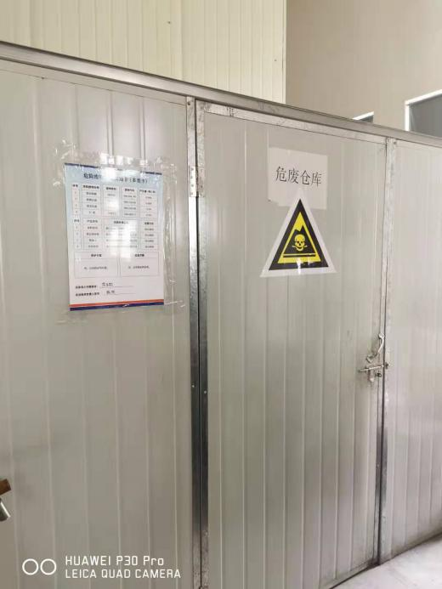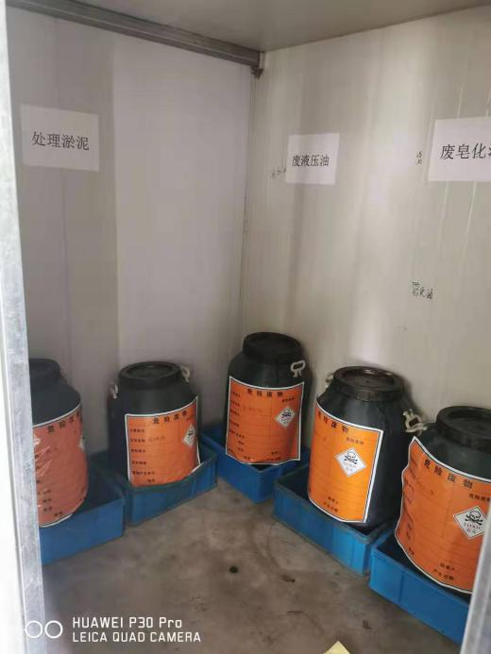
图4-3 危险废物暂存间现场照片

4.2其他环境保护设施
无

4.3环保设施投资及“三同时”落实情况
本项目实际总投资600万元，其中环保投资14万元，占总投资额2.33%。具体环保投资明细见表4-4。
表4-4 环保投资费用一览表（单位：万元）
序号 | 内 容 | 投资 | 环保效益
1 | 废水处理设施及配套管路 | 10 | 废水达标入网
2 | 基础噪声降噪措施 | 2 | 噪声达标排放
3 | 垃圾箱、固废处理 | 2 | 安全处置
4 | 合计 | 14

本项目“三同时”落实情况见表4-5。
表4-5 “三同时”落实情况一览表
类别 | 环评要求 | 环评批复要求 | 实际落实情况
废水 | 本项目废水为生活污水和清洗废水。本项目实施后全厂生活污水（厕所污水）经化粪池预处理、清洗废水经厂区自建污水处理站预处理后达《污水综合排放标准》（GB8978-1996）三级标准后纳入市政污水管网，最终经嘉兴市联合污水处理有限责任公司处理达《城镇污水处理厂污染物排放标准》（GB18918-2002）一级A标准后排海。在此基础上，本项目实施后产生的废水对附近地表水无影响，对纳污水体（杭州湾）影响较小。 | 厂区雨污分流。生产废水和生活污水经预处理达标后排入污水管网，排放标准执行《污水综合排放标准》（GB8978-1996）三级标准；氮、磷排放执行《工业企业废水氮、磷污染物间接排放限值》（DB33/887-2013）。 | 已落实。  实行清污分流、雨污分流；本项目清洗废水经厂内污水处理设施处理后与经化粪池处理后的生活污水一起纳入嘉善县罗星街道污水管网，最终送至嘉兴市联合污水处理有限责任公司污水处理厂集中处理达标后深海排放。  废水排放量为459t/a，入网口的水质中pH、CODCr、SS、石油类的浓度日均值达到《污水综合排放标准》（GB8978-1996）表4中的三级标准，氨氮日均值达到《工业企业废水氮、磷污染物间接排放限值》（DB33/887-2013）的相关标准。
噪声 | 本项目噪声源主要为各类型剪刀机、仪表车床、卷圆机、液压机、车床、钻铣床、冲床、抛光机、砂轮机、空压机、倒角机等机械设备运行时产生的噪声。噪声值约为70~90dB（A）。通过选用低噪声设备、采取有效的隔声、减振措施、加强设备维护等措施，预计各厂界昼间噪声排放均能满足《工业企业厂界环境噪声排放标准》（GB12348-2008）中的3类标准。因此，对周围环境影响不大。 | 对高噪声设备采取有效的减震、隔声、降噪措施，并加强设备的日常维护。厂界噪声执行《工业企业厂界环境噪声排放标准》（GB12348-2008）3类标准；其中南、西侧厂界执行4类标准。 | 已落实。  本项目东、北厂界昼间噪声昼间均达到《工业企业厂界环境噪声排放标准》（GB12348-2008）中的3类区标准；南、西厂界昼间噪声昼间均达到《工业企业厂界环境噪声排放标准》（GB12348-2008）中的4类区标准。
续上表：
类别 | 环评要求 | 环评批复要求 | 实际落实情况
固废 | 本项目产生的固体废物主要为边角料和次品、废包装桶、废液压油、废皂化液、污泥和生活垃圾。固体废物经分类收集后均可以得到妥善处置，其中边角料和次品、废包装桶（清洗剂）外卖综合利用，废包装桶（皂化液、液压油、机油）、废液压油、废皂化液、污泥属于危险废物，委托有资质单位处理，生活垃圾委托环卫部门定期清运。在此基础上，各类固体废物都得到了合理安全的处置，对周围环境的影响不大。 | 固体废物分类处理、处置，做到“资源  化、减量化、无害化”。危险废物须按要求设置暂存场所，并委托有资质单位进行处置。生活垃圾由当地环卫部门统一清运处理。 | 已落实。  本项目一般固废为：边角料、次品、废包装桶（清洗剂）；危险废物为废包装桶（皂化液、液压油、机油）（废物代码900-041-49）、废液压油（废物代码900-006-08）、废皂化液（废物代码900-249-08）、污泥（废物代码336-064-17）。  边角料、次品、废包装桶（清洗剂）经收集后外卖综合利用；  废包装桶（皂化液、液压油、机油）（废物代码900-041-49）、废液压油（废物代码900-006-09）、废皂化液（废物代码900-249-08）、污泥（废物代码336-064-17）委托浙江金泰莱环保科技有限公司进行安全处置。  生活垃圾由嘉善罗星众创实业有限公司委托罗星街道经济建设服务中心统一清运处理。

建设项目环评报告表的主要结论与建议及审批部门审批决定

5.1建设项目环评报告表的主要结论与建议
5.1.1水环境影响分析
本项目废水为生活污水和清洗废水。本项目实施后全厂生活污水（厕所污水）经化粪池预处理、清洗废水经厂区自建污水处理站预处理后达《污水综合排放标准》（GB8978-1996）三级标准后纳入市政污水管网，最终经嘉兴市联合污水处理有限责任公司处理达《城镇污水处理厂污染物排放标准》（GB18918-2002）一级A标准后排海。在此基础上，本项目实施后产生的废水对附近地表水无影响，对纳污水体（杭州湾）影响较小。
5.1.2声环境影响分析结论
本项目噪声源主要为剪切机、各类卷圆机、液压机、仪表车床、抛光机、打包机、冲压机等机械设备运行时产生的噪声。噪声值约为70~90dB（A）。通过选用低噪声设备、采取有效的隔声、减振措施、加强设备维护等措施，预计各厂界昼间噪声排放均能满足《工业企业厂界环境噪声排放标准》（GB12348-2008）中的3类标准。因此，对周围环境影响不大。
5.1.3固废影响分析结论
本项目产生的固体废物主要为边角料和次品、废包装桶、废液压油、废皂化液、污泥和生活垃圾。固体废物经分类收集后均可以得到妥善处置，其中边角料和次品、废包装桶（清洗剂）外卖综合利用，废包装桶（皂化液、液压油、机油）、废液压油、废皂化液、污泥属于危险废物，委托有资质单位处理，生活垃圾委托环卫部门定期清运。在此基础上，各类固体废物都得到了合理安全的处置，对周围环境的影响不大。
5.1.4 总结论
嘉善康博特自润滑轴承有限公司迁扩建年产P0级直径60毫米以上轴承3800万只的技改项目位于浙江省嘉善县罗星街道罗星精密机械创业园9幢101室，项目选址符合当地土地利用总体规划以及嘉善县环境功能区划的要求，也符合国家和产业政策。本项目在落实本环评提出的各项污染防治措施后，产生的污染物均能达标排放，项目符合总量控制原则，项目实施后各污染物经治理达标排放后对周围环境的影响较小，当地环境质量仍能维持现状，符合“三线一单”要求。本评价认为本项目建设从环保角度来看是可行的。

5.2审批部门审批决定
该项目位于嘉善县罗星街道罗星精密机械创业园9幢101室，租赁嘉善罗星街道精密机械创业园9幢101室1110平方米作为生产场所。项目规模为年产P0级直径60毫米以上轴承3800万只。
该项目符合嘉善县环境功能区划。按照本项目报告表结论，落实报告表提出的环境保护措施，污染物均能达标排放。因此，同意你公司按照报告表中所列建设项目的性质、规模、地点、使用的生产工艺、环境保护措施及下述要求进行项目建设。
- 项目建设中应重点做好以下工作：
- 须采取有效的技术措施和管理手段，以减少各类污染物的排放。根据该
项目环评和建设项目审批总量控制的要求，企业总量控制指标为COD0.033吨/年；氨氮0.003吨/年，上述指标通过排污权交易和区域替代予以削减平衡。
- 厂区雨污分流。生产废水和生活污水经预处理达标后排入污水管网，排
放标准执行《污水综合排放标准》（GB8978-1996）三级标准；氮、磷排放执行《工业企业废水氮、磷污染物间接排放限值》（DB33/887-2013）。
- 对高噪声设备采取有效的减震、隔声、降噪措施，并加强设备的日常维
护。厂界噪声执行《工业企业厂界环境噪声排放标准》（GB12348-2008）3类标准；其中南、西侧厂界执行4类标准。
- 固体废物分类处理、处置，做到“资源化、减量化、无害化”。危险废
物须按要求设置暂存场所，并委托有资质单位进行处置。生活垃圾由当地环卫部门统一清运处理。
- 严格执行环境保护设施与主体工程同时设计、同时施工、同时投入使用的“三同时”制度。项目建成后应按规定及时报我局申请环保验收，验收合格后，项目方可正式投入生产。
- 严格按照项目规定范围、规模和工艺组织生产。扩大生产规模、改变生产地点、生产内容须重新报批。
- 项目现场的环境保护监督管理由我局魏塘环保所负责督促落实。

验收执行标准

6.1废水排放标准
本项目实施后清洗废水经厂内污水处理设施处理后与经化粪池处理后的生活污水一起纳入嘉善县罗星街道污水管网，最终送至嘉兴市联合污水处理有限责任公司污水处理厂集中处理达标后深海排放。
废水的纳管标准执行《污水综合排放标准》（GB8978-1996）表4中的三级标准，其中NH₃-N入网标准执行《工业企业废水氮、磷污染物间接排放限值》（DB33/887-2013），嘉兴市联合污水处理有限责任公司污水处理厂的排放执行《城镇污水处理厂污染物排放标准》（GB18918-2002）表1中的一级标准A标准。具体指标见表 6-1。
表6-1 水污染物入网标准（单位：mg/L，pH除外）
标 准 | pH | COD_{Cr} | SS | NH₃-N | 石油类
入网标准 | 6~9 | ≤500 | ≤400 | ≤35* | ≤20
排放标准 | 6~9 | ≤50 | ≤10 | ≤5 | ≤1

6.2厂界噪声排放标准
东、北厂界噪声排放执行《工业企业厂界环境噪声排放标准》（GB12348-2008）中的3类区标准，即厂界昼间65dB(A)、夜间55dB(A)。南、西厂界噪声排放执行《工业企业厂界环境噪声排放标准》（GB12348-2008）中的4类区标准，即厂界昼间70dB(A)、夜间55dB(A)。

6.3固体废弃物
一般固体废物的贮存和处置执行GB18599-2001《一般工业固体废物贮存、处置场污染控制标准》（修正）和《中华人民共和国固体废物污染环境防治法》（2016年修正）中的有关规定。
危险废物的贮存和处置执行《危险废物贮存污染控制标准》（GB18597-2001）及修改单、《中华人民共和国固体废物污染环境防治法》（2016年修正）和《浙江省固体废物污染环境防治条例》中的有关规定。

验收监测内容

7.1废水
废水监测内容及频次见表7-1。
表7-1 废水监测内容及频次
监测点位 | 监测因子 | 监测频次
清洗废水原水 | pH、化学需氧量、氨氮、悬浮物、石油类 | 连续2天，每天4次
清洗废水处理出水 | pH、化学需氧量、氨氮、悬浮物、石油类 | 连续2天，每天4次
废水入网口 | pH、化学需氧量、氨氮、悬浮物、石油类 | 连续2天，每天4次

7.2噪声
本项目夜间不生产，因此只测昼间噪声。厂界噪声监测内容见表7-4。
表7-4 噪声监测内容及监测频次
监测点位 | 监测因子 | 监测频次
东、南、西、北厂界 | 等效连续A声级 | 监测2天，昼间2次。

7.3固废
调查项目产生的固体废弃物的种类、属性、年产生量和处理方式。

质量保证及质量控制

8.1监测分析方法
监测分析方法见表8-1。
表8-1 分析监测方法一览表
类型 | 监测项目 | 监测分析方法标准
废水 | pH | 水质 pH值的测定 玻璃电极法 GB/T 6920-1986
废水 | 化学需氧量 | 水质 化学需氧量的测定 重铬酸盐法 HJ 828-2017
废水 | 氨氮 | 水质 氨氮的测定 纳氏试剂分光光度法 HJ 535-2009
废水 | 悬浮物 | 水质 悬浮物的测定 重量法 GB/T 11901-1989
废水 | 石油类 | 水质 石油类和动植物油类的测定 红外分光光度法  HJ 637-2018
噪声 | 厂界噪声 | 工业企业厂界环境噪声排放标准 GB 12348-2008

8.2监测仪器
监测仪器见表8-2。
表8-2 分析监测方法一览表
类型 | 监测项目 | 仪器 | 型号 | 自校准或检定校准或计量检定情况
废水 | pH | pH计 | DELTA-320 | 已检定
废水 | 化学需氧量 | 酸式滴定管50mL | / | 已检定
废水 | 氨氮 | 紫外可见分光光度计 | UV754 | 已检定
废水 | 悬浮物 | 电子分析天平 | TP-114 | 已检定
废水 | 石油类 | 红外测油仪 | OIL 460 | 已检定
噪声 | 厂界噪声 | 多功能声级计 | AWA5680型 | 已检定

8.3人员资质
人员资质详见表8-3。
表8-3 人员资质一览表
姓名 | 科室 | 职务/职称 | 上岗证编号 | 从事本技术领域年限
章水明 | 总经理 | 技术负责人/工程师 | / | 17年
冯 艳 | 综合室 | 质量负责人/工程师 | / | 12年
陈 超 | 检测室 | 助理工程师 | 嘉兴威正-003 | 12年
盖伟槟 | 检测室 | 助理工程师 | 嘉兴威正-005 | 10年
盛玥婷 | 检测室 | / | 嘉兴威正-006 | 5年
金昆雷 | 检测室 | / | 嘉兴威正-004 | 6年
王珍珍 | 检测室 | / | 嘉兴威正-010 | 5年
王琦瑶 | 检测室 | / | 嘉兴威正-011 | 3年
费佳帆 | 检测室 | / | 嘉兴威正-013 | 3年
续上表：
姓名 | 科室 |  |  | 职务/职称 |  | 上岗证编号 | 从事本技术领域年限
万一帆 | 检测室 |  |  | / |  | 嘉兴威正-012 | 3年
周 正 | 检测室 |  |  | / |  | 嘉兴威正-014 | 6年
沈智奇 | 检测室 |  |  | / |  | 嘉兴威正-016 | 2年
陶佳萍 | 检测室 |  |  | / |  | 嘉兴威正-017 | 6年
方敬鹭 | 检测室 |  |  | / |  | 嘉兴威正-018 | 6年
沈 鹏 | 检测室 |  |  | / |  | 嘉兴威正-019 | 3年
陆荪斌 |  | 检测室 | / |  | 嘉兴威正-020 |  | 7年
徐 妍 |  | 检测室 | / |  | 嘉兴威正-021 |  | 2年
黄鉏杰 |  | 检测室 | / |  | 嘉兴威正-022 |  | 2年
顾烨婷 |  | 检测室 | / |  | 嘉兴威正-023 |  | 4年

8.4 水质监测分析过程中的质量保证和质量控制
水样的采集、运输、保存、实验室分析和数据计算的全过程均按《水和废水监测分析方法》（第四版增补版）的要求进行。

8.5废气监测分析过程中的质量保证和质量控制
实行全过程的质量保证，按《环境监测技术规范》和《固定污染源监测质量保证与质量控制技术规范（试行）》（HJ/T373-2007）中的要求进行全过程质量控制。有组织排放源监测技术要求执行《固定污染源排气中颗粒物测定与气态污染物采样方法》（GB/T16157-1996）、《固定源废气监测技术规范》（HJ/397-2007）、《固定污染源监测质量保证和质量控制技术规范（试行）》（HJ/373-2007）。

8.6 噪声监测分析过程中的质量保证和质量控制
声级计在测试前后用标准发生源进行校准，测量前后仪器的灵敏度相差不大于0.5dB。

验收监测结果

9.1生产工况
验收监测期间各设备运转正常，企业生产负荷为91.7%，具体见表9-1。
表9-1 验收监测期间生产负荷
产品名称 | 环评年产量（万只/a） | 验收达产年产量  （万只/a） | 验收达产日产量  （万只/a） | 验收期间产量（万只/a） |  | 负荷率
P0级直径60毫米以上轴承 | 3800 | 3800 | 12.7 | 2019.6.17 | 11.4 | 89.8%
 |  |  |  | 2019.6.18 | 11.5 | 93.5%

9.2环境保护设施调试效果
9.2.1废水
嘉兴威正检测服务有限公司于2019年6月17日、6月18日对嘉善康博特自润滑轴承有限公司废水的排放进行了现场监测，废水入网口中的主要污染物均值为：COD_{Cr}为115mg/L，NH₃-N为32.6mg/L，SS为20mg/L，石油类为1.43mg/L，PH的范围为7.20~7.67。
监测结果表明，企业废水入网口中的水质中pH、COD_{Cr}、SS、石油类的浓度日均值达到《污水综合排放标准》（GB8978-1996）表4中的三级标准，NH₃-N的浓度日均值达到《工业企业废水氮、磷污染物间接排放限值》（DB33/887-2013）的相关标准。pH、COD_{Cr}、SS、NH₃-N、石油类的单项次达标率为100%。
本项目废水水质监测结果见表9-2。
表9-2 废水水质监测结果（单位：pH值为无量纲，其余为mg/L）
点位 | 采样日期 | 样品性状 | pH值 | COD_{Cr} | NH₃-N | SS | 石油类
清洗废水原水 | 2019.6.17 | 黄色浑浊 | 7.90 | 1.35×10³ | 0.816 | 168 | 375
清洗废水原水 | 2019.6.17 | 黄色浑浊 | 7.98 | 1.32×10³ | 0.784 | 114 | 384
清洗废水原水 | 2019.6.17 | 黄色浑浊 | 7.89 | 1.33×10³ | 0.884 | 159 | 375
清洗废水原水 | 2019.6.17 | 黄色浑浊 | 7.91 | 1.37×10³ | 0.920 | 105 | 373
清洗废水原水 | 均值 | / | 7.89~7.91 | 1.34×10³ | 0.851 | 137 | 377
清洗废水原水 | 2019.6.18 | 黄色浑浊 | 7.87 | 1.13×10³ | 1.44 | 25 | 408
清洗废水原水 | 2019.6.18 | 黄色浑浊 | 7.92 | 1.12×10³ | 1.48 | 33 | 413
清洗废水原水 | 2019.6.18 | 黄色浑浊 | 7.90 | 1.13×10³ | 1.26 | 26 | 402
清洗废水原水 | 2019.6.18 | 黄色浑浊 | 7.91 | 1.10×10³ | 1.32 | 39 | 410
清洗废水原水 | 均值 | / | 7.87~7.92 | 1.12×10³ | 1.38 | 31 | 408

续上表：
点位 | 采样日期 | 样品性状 | pH值 | COD_{Cr} | NH₃-N | SS | 石油类
清洗废水处理出水 | 2019.6.17 | 无色微浑 | 8.59 | 23 | 0.148 | <4 | 1.16
清洗废水处理出水 | 2019.6.17 | 无色微浑 | 8.60 | 23 | 0.116 | <4 | 1.24
清洗废水处理出水 | 2019.6.17 | 无色微浑 | 8.62 | 25 | 0.124 | <4 | 1.14
清洗废水处理出水 | 2019.6.17 | 无色微浑 | 8.61 | 23 | 0.130 | <4 | 1.14
清洗废水处理出水 | 均值 | / | 8.59~8.62 | 24 | 0.130 | 2 | 1.17
清洗废水处理出水 | 2019.6.18 | 无色微浑 | 7.87 | 24 | 0.133 | <4 | 1.21
清洗废水处理出水 | 2019.6.18 | 无色微浑 | 7.81 | 24 | 0.136 | <4 | 1.18
清洗废水处理出水 | 2019.6.18 | 无色微浑 | 7.80 | 24 | 0.119 | <4 | 1.16
清洗废水处理出水 | 2019.6.18 | 无色微浑 | 7.79 | 24 | 0.130 | <4 | 1.17
清洗废水处理出水 | 均值 | / | 7.79~7.87 | 24 | 0.130 | 2 | 1.18
废水入网口 | 2019.6.17 | 淡黄浑浊 | 7.26 | 125 | 33.0 | 15 | 1.22
废水入网口 | 2019.6.17 | 淡黄浑浊 | 7.31 | 137 | 31.4 | 17 | 1.21
废水入网口 | 2019.6.17 | 淡黄浑浊 | 7.24 | 131 | 34.1 | 33 | 1.19
废水入网口 | 2019.6.17 | 淡黄浑浊 | 7.20 | 129 | 32.6 | 22 | 1.22
废水入网口 | 均值 | / | 7.20~7.31 | 131 | 32.8 | 22 | 1.21
废水入网口 | 2019.6.18 | 灰色浑浊 | 7.62 | 102 | 32.4 | 14 | 1.71
废水入网口 | 2019.6.18 | 灰色浑浊 | 7.67 | 98 | 32.7 | 19 | 1.66
废水入网口 | 2019.6.18 | 灰色浑浊 | 7.58 | 100 | 32.6 | 22 | 1.61
废水入网口 | 2019.6.18 | 灰色浑浊 | 7.53 | 96 | 31.7 | 15 | 1.58
废水入网口 | 均值 | / | 7.53~7.67 | 99 | 32.4 | 18 | 1.64
标准值 |  | / | 6~9 | 500 | 35 | 400 | 20
是否达标 |  | / | 达标 | 达标 | 达标 | 达标 | 达标

9.2.2噪声
嘉兴威正检测服务有限公司于2019年6月17日、6月18日对嘉善康博特自润滑轴承有限公司的厂界噪声进行了现场监测。
监测结果表明，东、北厂界昼间噪声监测值均达到《工业企业厂界环境噪声排放标准》（GB12348-2008）中的3类标准；南、西厂界昼间噪声监测值均达到《工业企业厂界环境噪声排放标准》（GB12348-2008）中的4类标准。
噪声监测结果见表9-3。

表9-3 噪声监测结果（单位：dB（A））
监测日期 | 监测点位 | 监测时间 | 监测值 |  | 执行标准 | 达标情况
2019.6.17 | 1#东厂界 | 09:36 | 63.1 |  | 65 | 达标
2019.6.17 | 1#东厂界 | 13:40 | 63.2 |  | 65 | 达标
2019.6.17 | 2#南厂界 | 09:38 | 57.4 |  | 70 | 达标
2019.6.17 | 2#南厂界 | 13:40 | 63.2 |  | 70 | 达标
2019.6.17 | 3#西厂界 | 09:39 | 58.1 |  | 70 | 达标
2019.6.17 | 3#西厂界 | 13:49 | 58.2 |  | 70 | 达标
2019.6.17 | 4#北厂界 | 09:41 | 58.7 |  | 65 | 达标
2019.6.17 | 4#北厂界 | 13:54 | 58.9 |  | 65 | 达标
2019.6.18 | 1#东厂界 | 09:38 | 63.4 | 65 |  | 达标
2019.6.18 | 1#东厂界 | 13:36 | 63.7 | 65 |  | 达标
2019.6.18 | 2#南厂界 | 09:42 | 60.1 | 70 |  | 达标
2019.6.18 | 2#南厂界 | 13:39 | 59.0 | 70 |  | 达标
2019.6.18 | 3#西厂界 | 09:45 | 57.5 | 70 |  | 达标
2019.6.18 | 3#西厂界 | 13:42 | 58.0 | 70 |  | 达标
2019.6.18 | 4#北厂界 | 09:49 | 59.9 | 65 |  | 达标
2019.6.18 | 4#北厂界 | 13:45 | 59.8 | 65 |  | 达标

9.2.3固（液）体废物
根据环评报告预测结果及验收期间实际调查情况得知该企业的固废具体情况，见表9-4。
表9-4 固体废物监测情况明细表（单位：t/a）
序号 | 副产物名称 | 产生工序 | 属性 | 危废代码 | 产生量 | 处置方式
1 | 边角料 | 剪板、整形和倒角 | 一般固废 | / | 40 | 经收集后外卖综合  利用
2 | 次品 | 检验 | 一般固废 | / | 4.6 | 经收集后外卖综合  利用
3 | 废包装桶 | 原料使用（清洗剂） | 一般固废 | / | 0.12 | 经收集后外卖综合  利用
3 | 废包装桶 | 原料使用  （皂化液、液压油、机油） | 危险废物 | 900-041-49 | 0.048 | 委托浙江金泰莱环保科技有限公司进行  安全处置
4 | 废液压油 | 液压油更换 | 危险废物 | 900-006-09 | 0.008 | 委托浙江金泰莱环保科技有限公司进行  安全处置
5 | 废皂化液 | 整形 | 危险废物 | 900-249-08 | 0.49 | 委托浙江金泰莱环保科技有限公司进行  安全处置
6 | 污泥 | 污水处理 | 危险废物 | 336-064-17 | 0.231 | 委托浙江金泰莱环保科技有限公司进行  安全处置
7 | 生活垃圾 | 职工生活 | 一般固废 | / | 8.5 | 由嘉善罗星众创实业有限公司委托嘉善县罗星街道经济建设服务中心统一清运处理
固体废物的贮存和处置满足《一般工业固体废物贮存、处置场污染控制标准》（GB18599-2001）及修改单、《危险废物贮存污染控制标准》（GB18597-2001）及修改单、《中华人民共和国固体废物污染环境防治法》（2016年修正）和《浙江省固体废物污染环境防治条例》中的有关规定。
9.2.5污染物总量核算
本项目总量控制指标主要为COD_{Cr}、NH₃-N。
嘉善康博特自润滑轴承有限公司的废水排放总量约为459m³/a，入网废水经嘉兴市联合污水处理有限责任公司污水处理厂集中处理达标后排放，排放标准为COD_{Cr}≤50mg/L、NH₃-N≤5mg/L，则本项目排入外环境的污染物总量分别是：COD_{Cr}为0.023t/a、NH₃-N为0.002t/a。根据本项目环评及批复，本项目的COD_{Cr}、NH₃-N的总量控制指标为0.033t/a、0.003t/a，均达到环评指标及总量控制要求。

验收监测结论

10.1生产工况
验收监测期间，该企业生产正常，设施运行稳定，生产负荷为91.7%。

10.2废水
本项目清洗废水经厂内污水处理设施处理后，与经化粪池处理后的生活污水一起纳入嘉善县罗星街道污水管网，最终送至嘉兴市联合污水处理有限责任公司污水处理厂集中处理达标后深海排放。废水入网口的水质中pH、COD_{Cr}、SS、石油类的浓度日均值达到《污水综合排放标准》（GB8978-1996）表4中的三级标准，氨氮日均值达到《工业企业废水氮、磷污染物间接排放限值》（DB33/887-2013）的相关标准。pH、COD_{Cr}、、NH₃-N、SS和石油类的单项次达标率为100%。

10.3噪声
本项目东、北厂界昼间噪声昼间均达到《工业企业厂界环境噪声排放标准》（GB12348-2008）中的3类区标准；南、西厂界昼间噪声昼间均达到《工业企业厂界环境噪声排放标准》（GB12348-2008）中的4类区标准。

10.4固体废弃物
边角料、次品、废包装桶（清洗剂）经收集后外卖综合利用；
废包装桶（皂化液、液压油、机油）（废物代码900-041-49）、废液压油（废物代码900-006-09）、废皂化液（废物代码900-249-08）、污泥（废物代码336-064-17）委托浙江金泰莱环保科技有公司进行安全处置。
生活垃圾由嘉善罗星众创实业有限公司委托罗星街道经济建设服务中心统一清运处理。
固体废物的贮存和处置满足《一般工业固体废物贮存、处置场污染控制标准》（GB18599-2001）及修改单、《危险废物贮存污染控制标准》（GB18597-2001）及修改单、《中华人民共和国固体废物污染环境防治法》（2016年修正）和《浙江省固体废物污染环境防治条例》中的有关规定。

10.5总量控制
本项目总量控制指标COD_{Cr}、NH₃-N的排放总量分别为0.023t/a、0.002t/a，均达到总量控制要求。

建设项目竣工环境保护“三同时”验收登记表
填表单位（盖章）：嘉善康博特自润滑动轴承有限公司 填表人（签字）： 项目经办人（签字）：
建设项目 | 项目名称 |  |  | 嘉善康博特自润滑轴承有限公司迁扩建年产P0级直径60毫米以上轴承3800万只的技改项目 |  |  |  |  |  | 项目代码 |  | 2018-330421-34-03-047350--000 |  | 建设地点 |  | 嘉善县罗星街道罗星精密机械创业园9幢101室
建设项目 | 行业类别（分类管理名录） |  |  | C345 轴承、齿轮和传动部件制造 |  |  |  |  |  | 建设性质 |  | 新建 改扩建 技术改造 |  |  |  | 项目厂区中心经度/纬度 |  | 经度：120°52'25.26"  纬度：30°49'41.81"
建设项目 | 设计生产能力 |  |  | 年产P0级直径60毫米以上轴承3800万只 |  |  |  |  |  | 实际生产能力 |  | 年产P0级直径60毫米以上轴承3800万只 | 环评单位 |  |  | 煤科集团杭州环保研究院有限公司
建设项目 | 环评文件审批机关 |  |  | 嘉兴市生态环境局嘉善分局 |  |  |  |  |  | 审批文号 |  | 报告表批复[2019]080号 | 环评文件类型 |  |  | 环境影响报告表
建设项目 | 开工日期 |  |  |  |  |  |  |  |  | 竣工日期 |  |  | 排污许可证申领时间
建设项目 | 环保设施设计单位 |  |  | 嘉兴思博特环保科技有限公司 |  |  |  |  |  | 环保设施施工单位 |  | 嘉兴思博特环保科技有限  公司 | 本工程排污许可证编号
建设项目 | 验收单位 |  |  | 嘉兴威正检测服务有限公司 |  |  |  |  |  | 环保设施监测单位 |  | 嘉兴威正检测服务有限公司 | 验收监测时工况 |  |  | ＞75%
建设项目 | 投资总概算（万美元） |  |  | 600 |  |  |  |  |  | 环保投资总概算（万元） |  | 14 | 所占比例（%） |  |  | 2.33
建设项目 | 实际总投资（万美元） |  |  | 600 |  |  |  |  |  | 实际环保投资（万元） |  | 14 | 所占比例（%） |  |  | 2.33
建设项目 | 废水治理（万元） |  |  | 10 | 废气治理（万元） | 0 | 噪声治理（万元） |  | 2 | 固体废物治理（万元） |  | 2 | 绿化及生态（万元） |  |  | 0 | 其他（万元） |  | 0
建设项目 | 新增废水处理设施能力 |  |  | 600m³/a |  |  |  |  |  | 新增废气处理设施能力 |  |  | 年平均工作时 |  |  | 2400
运营单位 |  |  |  |  |  |  |  | 运营单位社会统一信用代码（或组织机构代码） |  |  |  |  | 验收时间 |  |  | 2019.09
污染  物排  放达  标与  总量  控制（工  业建  设项  目详填） |  | 污染物 |  | 原有排  放量(1) | 本期工程实际排放浓度(2) | 本期工程允许排放浓度(3) | 本期工程产生量(4) | 本期工程自身削减量(5) |  | 本期工程实际排放量(6) | 本期工程核定排放总量(7) | 本期工程“以新带老”削减量(8) | 全厂实际排放总量(9) |  | 全厂核定排放总量(10) |  | 区域平衡替代削减量(11) |  | 排放增减量(12)
 |  | 废水 |  |  |  |  |  |  |  | 0.0459 |  |  | 0.0459 |  | 0.0668
 |  | 化学需氧量 |  |  |  | 50 |  |  |  | 0.023 |  |  | 0.023 |  | 0.033 |  |  |  | +0.023
 |  | 氨氮 |  |  |  | 5 |  |  |  | 0.002 |  |  | 0.002 |  | 0.003 |  |  |  | +0.002
 |  | 石油类
 |  | 废气
 |  | 二氧化硫
 |  | 烟尘
 |  | 工业粉尘
 |  | 氮氧化物
 |  | 工业固体废物
 |  | 与项目有关的其他特征污染物 | VOC_{S}
注：1、排放增减量：（+）表示增加，（-）表示减少。2、(12)=(6)-(8)-(11)，（9）= (4)-(5)-(8)- (11) +（1）。3、计量单位：废水排放量——万吨/年；废气排放量——万标立方米/年；工业固体废物排放量——万吨/年；水污染物排放浓度——毫克/升

